2019 dördüncü çeyrek (ekim-aralık) TÜİK Verileri
Üretim yöntemine göre dört dönem toplamıyla elde edilen yıllık GSYH, zincirlenmiş hacim endeksi olarak (2009=100), 2019 yılında bir önceki yıla göre %0,9 arttı. Üretim yöntemine göre cari fiyatlarla GSYH, 2019 yılında bir önceki yıla göre %14,9 artarak 4 trilyon 280 milyar 381 milyon TL oldu.
Kişi Başına Gayrisafi Yurt İçi Hasıla
2019 yılında kişi başına GSYH cari fiyatlarla 51 bin 834 TL, ABD doları cinsinden 9 bin 127 olarak hesaplandı.
Finans Ve Sigorta Faaliyetleri
GSYH'yi oluşturan faaliyetler incelendiğinde; 2019 yılında bir önceki yıla göre zincirlenmiş hacim endeksi olarak; finans ve sigorta faaliyetleri toplam katma değeri %7,4, kamu yönetimi, eğitim, insan sağlığı ve sosyal hizmet faaliyetleri %4,6, diğer hizmet faaliyetleri %3,7 ve tarım sektörü %3,3 arttı. İnşaat sektörü %8,6, mesleki, idari ve destek hizmet faaliyetleri ise %1,8 azaldı.
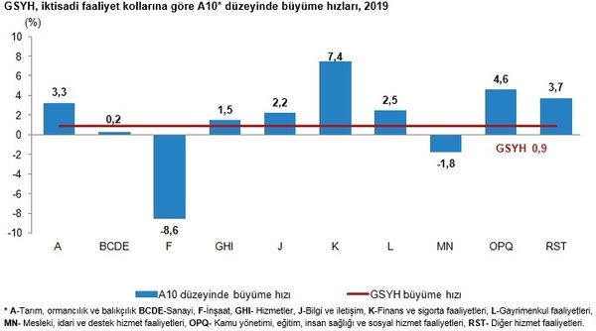

Gsyh 2019 Yılı Dördüncü Çeyrek
GSYH dördüncü çeyrek ilk tahmini; zincirlenmiş hacim endeksi olarak, 2019 yılının dördüncü çeyreğinde bir önceki yılın aynı çeyreğine göre %6,0 arttı. Mevsim ve takvim etkilerinden arındırılmış GSYH zincirlenmiş hacim endeksi, bir önceki çeyreğe göre %1,9 arttı. Takvim etkisinden arındırılmış GSYH zincirlenmiş hacim endeksi, 2019 yılı dördüncü çeyreğinde bir önceki yılın aynı çeyreğine göre %6,0 arttı.
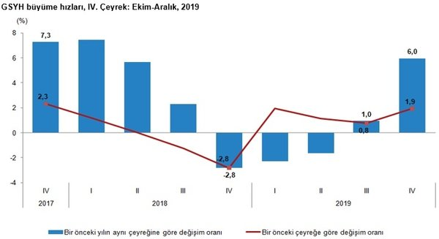

Gsyh 2019 Yılının Dördüncü Çeyreğinde Cari Fiyatlar
Üretim yöntemiyle Gayrisafi Yurt İçi Hasıla tahmini, 2019 yılının dördüncü çeyreğinde cari fiyatlarla bir önceki yılın aynı çeyreğine göre %17,0 artarak 1 trilyon 189 milyar 855 milyon TL oldu. GSYH'nin dördüncü çeyrek değeri cari fiyatlarla ABD doları bazında 205 milyar 692 milyon olarak gerçekleşti.
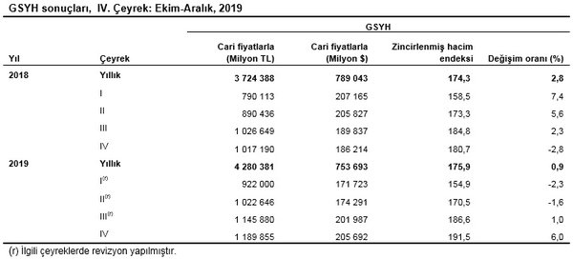

Hanehalkı Nihai Tüketim Harcamaları
Yerleşik hanehalklarının ve hanehalkına hizmet eden kar amacı olmayan kuruluşların (HHKOK) toplam nihai tüketim harcamaları, 2019 yılında bir önceki yıl zincirlenmiş hacim endeksine göre %0,7 arttı. Hanehalkı tüketim harcamalarının GSYH içindeki payı %57,4 oldu.
Hanehalkı Nihai Tüketim Harcamaları
Yerleşik hanehalklarının ve hanehalkına hizmet eden kar amacı olmayan kuruluşların (HHKOK) toplam nihai tüketim harcamaları, 2019 yılının dördüncü çeyreğinde bir önceki yılın aynı çeyreğine göre zincirlenmiş hacim endeksi olarak %6,8 arttı. Devletin nihai tüketim harcamaları %2,7 artarken gayrisafi sabit sermaye oluşumu %0,6 azaldı.
Mal Ve Hizmet İhracatı
2019 yılında bir önceki yıl zincirlenmiş hacim endeksine göre mal ve hizmet ihracatı %6,4 arttı, ithalatı ise %3,6 azaldı. Mal ve hizmet ihracatı, 2019 yılının dördüncü çeyreğinde bir önceki yılın aynı çeyreğine göre zincirlenmiş hacim endeksi olarak %4,4 ithalatı ise %29,3 arttı.
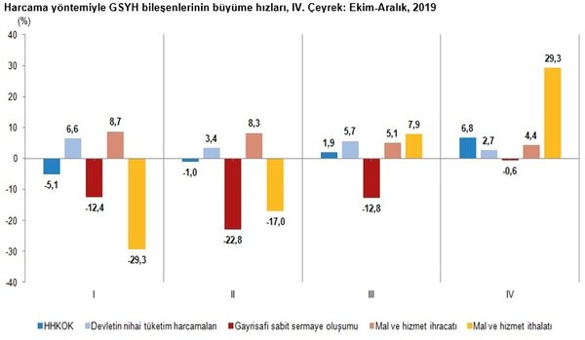

İşgücü Ödemeleri
İşgücü ödemeleri 2019 yılında %19,9 artarken, net işletme artığı/karma gelir %11,5 arttı. İşgücü ödemeleri, 2019 yılının dördüncü çeyreğinde ise bir önceki yılın aynı çeyreğine göre %19,5, net işletme artığı/karma gelir %16,7 arttı.

2019 Yılında İşgücü Ödemelerinin Gayrisafi Katma Değer İçerisindeki Payı
İşgücü ödemelerinin cari fiyatlarla Gayrisafi Katma Değer içerisindeki payı geçen yıl %33,8 iken bu oran 2019 yılında %35,1 oldu. Net işletme artığı/karma gelirin payı ise %48,7'den %47,0'ye düştü.
